第 12 章 高分子化学

基础巩固

12.1 吡咯多聚形成聚吡咯的机理这种聚合反应是哪种聚合类型
写出吡咯多聚形成聚吡咯的机理。这种聚合反应是哪种聚合类型？
📖 查看答案
（待补充）

知识点

12.2 PHB生物降解塑料
生物降解塑料在微生物的作用下降解成 $CO_{2}$ 和 $H_{2}O$，从而消除废弃塑料对环境的污染。PHB 塑料就属于这种塑料，其结构简式为：
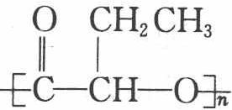
下面有关 PHB 的说法正确的是（ ）。
A. PHB 是分子晶体，有固定的熔点
B. PHB 的降解过程不需要氧气参加反应
C. 合成 PHB 的单体是 $CH_{3}CH_{2}CH(OH)COOH$
D. 通过加聚反应可以制得 PHB
📖 查看答案
答案：C
解析 高聚物是混合物，无固定熔点（A 错）；PHB 的降解过程需要氧气参加（B 错）；PHB 通过羟基酸的缩聚反应得到而非加聚（D 错）；单体为 3-羟基丁酸 $CH_{3}CH_{2}CH(OH)COOH$（C 正确）。本题选 C。

12.3 聚乳酸可降解材料
在国际环境问题中，一次性使用聚苯乙烯材料带来的”白色污染”极为严重。这种材料难降解、难处理。最近研制出一种新材料聚乳酸能代替聚苯乙烯，它是由乳酸缩聚而成，它能在乳酸菌的作用下降解而消除对环境的污染。下列关于聚乳酸的说法正确的是（ ）。
A. 聚乳酸是一种纯净物
B. 单体是 CH₃CHOHCOOH
C. 聚乳酸是一种羧酸
D. 其聚合方式和聚苯乙烯相同
📖 查看答案
答案：B
解析 高聚物的 n 值不定，因此不是纯净物（A 错）；聚苯乙烯是通过加聚反应得到，聚乳酸是通过缩聚反应得到（D 错）；聚乳酸不符合羧酸的定义（C 错）；单体为乳酸 $CH_{3}CHOHCOOH$（B 正确）。本题选 B。

12.4 导电塑料单双键交替判据
在人们的印象中，塑料是常见的绝缘材料，但 2000 年三名诺贝尔化学奖得主的研究成果表明，塑料经改造后能像金属一样具有导电性，要使塑料聚合物导电，其内部的碳原子之间必须交替地以单键和双键结合（再经掺杂处理）。目前导电聚合物已成为物理学家和化学家研究的重要领域。由上述分析，下列聚合物经掺杂处理后可以制成”导电塑料”的是（ ）。
A. ${\left[CH_{2}−CH=CH−CH_{2}\right]}_{n}$
B. ${\left[CH=C(CH_{3})\right]}_{n}$
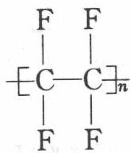
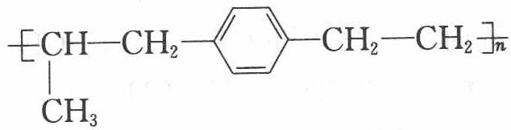
📖 查看答案
答案：B
解析 将上述高分子材料分段，只有 B（—CH—C(CH₃)—CH=C—，主链碳原子全部单双键交替）满足”碳原子之间必须交替地以单键和双键结合”的条件。A 中含饱和 —CH₂— 中断交替，C（聚四氟乙烯）主链全为单键，D 主链 —CH₂— 亦饱和，均不满足。本题选 B。

12.5 Kevlar缩聚反应式（第28届初赛）
2014年6月18日，发明开夫拉（Kevlar）的波兰裔美国女化学家Stephanie Kwolek谢世，享年90岁。开夫拉的强度比钢丝高5倍，用于制防弹衣，也用于制从飞机、装甲车、帆船到手机的多种部件。开夫拉可由对苯二胺和对苯二甲酸缩合而成。
4-1 写出用结构简式表达的生成链状高分子的反应式。
4-2 写出开夫拉高分子链间存在的 3 种主要分子间作用力。
📖 查看答案
（1） 这是一个典型的缩聚反应。首先写出对苯二胺与对苯二甲酸的结构式，二者缩合得到酰胺：
$$nH_{2}N−C_{6}H_{4}−{NH}_{2}+nHOOC−C_{6}H_{4}−COOH→H[NH−C_{6}H_{4}−NH−CO−C_{6}H_{4}−CO]_{n}OH+(2n−1)H_{2}O$$
注意缩聚反应需要写出端位基团，同时需要数清楚重复单元与水分子的数目。

12.6 高分子化学
题目： 以下几题为选择题。
- 在阳离子聚合反应中，增加溶剂的极性，聚合物的立构规整性（ ）。 A. 变好 B. 变差 C. 基本不变 D. 是玄学
- 以下哪种塑料燃烧会释放剧毒的二噁英？（） A. 聚丙烯 B. 聚氯乙烯 C. 双酚 A D. 聚酯纤维
- 工业上合成顺式异丁橡胶(单体为异丁烯)，最可能的引发剂是( )。 A. AIBN B. BuLi C. $AlCl_{3}$ D. K
- 某种强力胶的成分是 $α$-氰基丙烯酸甲酯。下列叙述不正确的是( )。 A. 黏合时, 发生聚合反应 B. 引发剂是 $O_{2}$ C. 属于阴离子聚合 D. 聚合是放热反应
- 己内酰胺用 NaOH 引发聚合合成尼龙66，聚合机理属于( )。 A. 缩合聚合 B. 开环聚合 C. 阴离子聚合 D. 阳离子聚合
- 下列物种中，属于橡胶的是( ),属于塑料的是( )。 A. 聚丙烯腈 B. 聚苯乙烯丁二烯共聚物 C. 聚对苯二甲酸乙二醇酯 D. 聚甲基丙烯酸甲酯
来源：化学竞赛初赛讲义 第13讲 §13.4 习题
答案见 04-题库/教材习题/化学竞赛初赛讲义/答案/第13讲-高分子化学简介-答案
📖 查看答案
（原书未提供解答）

12.7 高分子化学
题目： 【习题13.12】以下反应可合成聚苯并咪唑高分子，它具有比较好的耐热性能。反应首先在 ${250}^{∘}C$ 形成聚合物、随后在更高的温度下成环。
（图片见原书：Chemical reaction equation showing the synthesis of compound A from a biphenyl derivative and a benzene derivative with PhOOC and COOPh groups）
- 给出化合物 A 的结构。说出该聚合反应的类型。
- 为何不使用间苯二甲酸作为单体？
- 另一种更耐热的聚苯并咪唑型聚合物结构如下图所示, 它可由单体 B 和 C 合成。合成反应也分两步, 第一步形成内盐中间产物, 后者加热下可脱水聚合。写出 B 和 C 的结构简式, 解释为何此种聚合物更耐热。
（图片见原书：Chemical structure of a symmetric azo dye with quinoline and triazine rings, labeled with functional groups and subscript n）
来源：化学竞赛初赛讲义 第13讲 §13.4 习题
答案见 04-题库/教材习题/化学竞赛初赛讲义/答案/第13讲-高分子化学简介-答案
📖 查看答案
（原书未提供解答）

12.8 高分子化学
题目： 【习题 13.13】某可自动修复的聚合物 A 由下述稍放热的反应得到, 设所有可反应的位点都完全反应。
（图片见原书：Chemical reaction equation showing synthesis of a heterocyclic compound using 353K solvent）
- 简要画出 A 的结构, 写出其理想化学式。
- 解释 A 具有自动修复能力的原因。
来源：化学竞赛初赛讲义 第13讲 §13.4 习题
答案见 04-题库/教材习题/化学竞赛初赛讲义/答案/第13讲-高分子化学简介-答案
📖 查看答案
（原书未提供解答）

12.9 高分子化学
题目： 【习题13.14】一种聚合物由下述方式合成：
（图片见原书：Chemical reaction scheme showing conversion of a cyclic amide to a polymer using MeOTs and N-phenylcyclin, followed by mCPBA and CH2Cl2 reagents）
- 画出第一步反应的一个关键的、电中性的、不是高聚物的中间体和高聚物 A 的结构(须示出封端基团)。
- 下列选项中, 最可能是设计聚合物 A 时对 A 应具有的优点的考虑的一项是( )。 A. 性质较稳定, 不易氧化 B. 含酰胺结构，刚性强 C. 结构易修饰，拓展性好 D. 无共轭结构，透明度好
(Journal of the American Chemical Society 141, No. 32 (2019): 12498-12501)
来源：化学竞赛初赛讲义 第13讲 §13.4 习题
答案见 04-题库/教材习题/化学竞赛初赛讲义/答案/第13讲-高分子化学简介-答案
📖 查看答案
（原书未提供解答）

12.10 高分子化学
题目： 【习题13.15】通常来说，具有比较高导电性的聚合物都是共轭结构。以下简单的步骤合成了一种导电机理不同的聚合物。通过合适的退火处理，该材料显现出比较高的导电性能。
（图片见原书：Polymerization reaction scheme showing conversion of compound A to B via NaOH and t-BuOK steps）
- 画出 A、B 的结构简式；从物质结构的角度解释最后材料能导电的原因。
- 非共轭的导电聚合物相比一般的共轭聚合物有什么优势？
(Science 359, No. 6382 (2018): 1391–1395)
来源：化学竞赛初赛讲义 第13讲 §13.4 习题
答案见 04-题库/教材习题/化学竞赛初赛讲义/答案/第13讲-高分子化学简介-答案
📖 查看答案
（原书未提供解答）

12.11 高分子化学
题目： 【习题 13.16】两亲性的链状共聚物可以帮助人体吸收不溶于水的药物(例如下图示出的紫杉醇)——类似于磷脂双分子层，其亲脂端包裹药物，其亲水端裸露在外溶于水中。
疏水性药物 （图片见原书：Chemical reaction diagram showing hydrogenation of a molecule with water to form a nanomaterial structure）
两亲性聚合物 （图片见原书：Chemical structure of 紫杉醇 (aminopyranone) with labeled functional groups and stereochemistry indicated）
载药聚合物胶束
下面考虑一种两亲性共聚物的合成过程。该两亲性共聚物的母链采用 A 型单体(杂环化合物)在 TsOMe 催化下反应, 然后再修饰母链得到最终产物。A 型单体可以是 A1～A3, 它们分别可以用 MeCN、n-BuCN、PhCH₂CN 与 H₂NCH₂CH₂OH/醋酸镉反应得到。以下示出了它们发生聚合反应的模式。
（图片见原书：Chemical reaction showing conversion of compound A to a chiral amine with TsOMe reagent）
A型单体的阳离子聚合通过”活性链”机制进行，即当所有单体被消耗时，活性中心保留在系统中的时间足够长，而添加新的单体会重新启动聚合过程，添加封端基团则消除活性中心，停止反应。以下聚合方案可获得聚合物P和Q（所有聚合步骤均进行至相应单体完全消耗）。
（图片见原书：Reaction pathway diagram showing transformations of compounds A1, P1, P2, P3, Q1, Q2 with reagents and yields）
- 给出单体 A1～A3 的结构；画出 A 型单体聚合时的关键电中性中间体的结构。
- 通过计算给出 P 和 Q 的结构, 要求示出每一段的聚合度和整条链的封端基团。例如: HO(A1)₁₁₄(A2₁₁₄A3₅₁₄) 无序 OH。
来源：化学竞赛初赛讲义 第13讲 §13.4 习题
答案见 04-题库/教材习题/化学竞赛初赛讲义/答案/第13讲-高分子化学简介-答案
📖 查看答案
（原书未提供解答）

12.12 高分子化学
题目： 【习题13.17】在一定条件下，单体A和烯丙基溴在 $AgClO_{4}$ 的引发下发生聚合反应，得到具有活泼端基的高分子化合物。后者再和高分子化合物B反应，可得到如下结构的聚合物。
（图片见原书：Chemical structure of a polymer with repeating units containing silane, amine, and ether linkages）
- 第一步反应属于什么聚合机理？
- 写出 A、B 的结构简式。
来源：化学竞赛初赛讲义 第13讲 §13.4 习题
答案见 04-题库/教材习题/化学竞赛初赛讲义/答案/第13讲-高分子化学简介-答案
📖 查看答案
（原书未提供解答）

12.13 高分子化学
题目： 【习题13.18】为了胶束形成，人们合成了三嵌段共聚物C。
（图片见原书：Polymerization reaction scheme of a dipeptide using catalyst A, showing steps from monomer to product with reagents and conditions labeled）
确定图中各未知物的结构；指出 C 中各段的亲水性和亲脂性。
来源：化学竞赛初赛讲义 第13讲 §13.4 习题
答案见 04-题库/教材习题/化学竞赛初赛讲义/答案/第13讲-高分子化学简介-答案
📖 查看答案
（原书未提供解答）

12.14 高分子化学
题目： 【习题 13.19】聚电解质是含有能电离的官能团的聚合物。聚电解质因可以和溶液中的物质交换离子而被用作离子交换剂，以下是其中两种合成路线。
（图片见原书：Chemical reaction scheme showing synthesis of compound E from a dihydroxybenzene derivative and chloroacetyl group via intermediates A, B, C, D, with reagents labeled.）
- 写出合成聚阳离子(B)和聚阴离子(E)过程中各物质的化学式。
另外的聚电解质可以通过修饰聚苯乙烯得到。
- 磺化聚苯乙烯, 得到平均聚合度为 1000 的聚合物 X 的平均相对分子质量为 116000g/mol, 计算产物中被磺化的位点的百分数。
- 写出由聚苯乙烯合成右图所示物质(记为 Y)的路线，不能多于三个步骤。
- 从甲醛树脂中获得的苯酚，通常包含吡啶杂质，大大影响整个产品的性能。清除苯酚中的吡啶可以通过离子交换过滤。写出吡啶和 X 反应的化学反应式。
（图片见原书：Chemical structure related to the synthesis problem）
来源：化学竞赛初赛讲义 第13讲 §13.4 习题
答案见 04-题库/教材习题/化学竞赛初赛讲义/答案/第13讲-高分子化学简介-答案
📖 查看答案
（原书未提供解答）

12.15 高分子化学
题目： 【习题 13.20】 在链式聚合反应中，单体分子不断与增长的高分子反应化合。典型的链式聚合反应包含引发、传递和终止三个步骤。终止反应有两种方式：第一种为两条高分子链反应形成一条链(称为偶合终止),第二种为两条高分子链分别和封端试剂等反应得到两条惰性高分子链(称为歧化终止)。
已知动力学上，一个高分子的链长等于链引发步骤中消耗的单体数与活性中心数的比值。在氯乙烯通过链式聚合反应得到聚氯乙烯塑料的过程中，测得活性中心的浓度和单体浓度的改变量分别为 $1.00×{10}^{−8}$ mol/L 和 $2.85×{10}^{−6}$ mol/L。将所得的聚氯乙烯7.0g溶于环己酮中，得到1.0L溶液。待测溶液(密度为0.980g/mL)放入渗透压计的一端，另一端灌满环己酮并使两侧高度相同，一段时间后产生高度差5.10cm。
- 求动力学链长和该聚氯乙烯的平均相对分子质量。
- 判断终止反应的方式。
来源：化学竞赛初赛讲义 第13讲 §13.4 习题
答案见 04-题库/教材习题/化学竞赛初赛讲义/答案/第13讲-高分子化学简介-答案
📖 查看答案
（原书未提供解答）

12.16 无机原料合成聚氯乙烯
【例2】 用石灰石、食盐、水、焦炭为原料，写出合成聚氯乙烯的方程式。
📖 查看答案
过程探究 确定合成路线，一般按”逆向思维，顺向作答”的思考方式，即根据合成物质的结构，找出合成该物质所需要的单体，然后再找出制备这些单体的方法；作答时按原料→单体→聚合物顺序。本题合成路线为：
石灰石→生石灰→碳化钙→乙炔；食盐＋水→氯气、氢气→氯化氢；乙炔＋氯化氢→氯乙烯→聚氯乙烯。
参考解答
① $CaCO_{3}\overset{\text{高温}}{→}CaO+CO_{2}↑$
② $CaO+3C\overset{\text{高温}}{→}CaC_{2}+CO↑$
③ $CaC_{2}+2H_{2}O→Ca(OH)_{2}+C_{2}H_{2}↑$
④ $2NaCl+2H_{2}O\overset{\text{电解}}{→}2NaOH+H_{2}↑+Cl_{2}↑$
⑤ $H_{2}+Cl_{2}\overset{\text{点燃}}{→}2HCl$
⑥ $CH≡CH+HCl\underset{ △ }{\overset{\text{催化剂}}{→}}CH_{2}=CHCl$
⑦ $n CH_{2}=CHCl\underset{\text{加热、加压}}{\overset{\text{催化剂}}{→}}{\left[CH_{2}−CHCl\right]}_{n}$

12.17 共聚物燃烧体积比定单体比
$x mol$ $CH_{2}=C(CH_{3})−C(CH_{3})=CH_{2}$ 和 $y mol$ $CH_{2}=CHCN$ 经加聚反应生成高聚物 A。
- 若 A 在适量的氧气中完全燃烧生成 $CO_{2}$、$N_{2}$ 和水蒸气，其中 $CO_{2}$ 占总体积的 57.14%，则 x:y 约是（ ）。
A. 1:2 B. 1:1 C. 2:3 D. 3:2
- 若 A 在适量的氧气中完全燃烧生成 $CO_{2}$、$N_{2}$ 和水蒸气在相同条件下体积比为 12:1:8，则 x:y 约是（ ）。
A. 3:2 B. 2:3 C. 1:2 D. 1:1
📖 查看答案
答案：(1) A (2) C
解析 (1) $x mol$ $CH_{2}=C(CH_{3})−C(CH_{3})=CH_{2}$（$C_{6}H_{10}$）和 $y mol$ $CH_{2}=CHCN$（$C_{3}H_{3}N$），经加聚反应生成高聚物 A 后原子个数不变。$x mol$ 第一单体完全燃烧生成 $6x mol$ $CO_{2}$ 和 $5x mol$ $H_{2}O$；$y mol$ $CH_{2}=CHCN$ 完全燃烧生成 $3y mol$ $CO_{2}$、$1.5y mol$ $H_{2}O$ 和 $0.5y mol$ $N_{2}$。因此由 $\frac{6x+3y}{11x+5y}=57.14\%$ 可求得 x:y 约是 1:2，选 A。
- 同上由 $(6x+3y):0.5y:(5x+1.5y)=12:1:8$，可得 x:y = 1:2，选 C。

12.18 侧链多酯药物耗碱量
某药物结构简式如图所示：
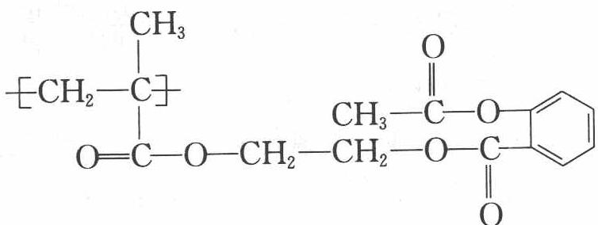
该物质 1 摩尔与足量 NaOH 溶液反应，消耗 NaOH 的物质的量为（ ）。
A. 3 摩尔 B. 4 摩尔 C. 3n 摩尔 D. 4n 摩尔
📖 查看答案
答案：D
解析 由于羧酸和酚都能与 $NaOH$ 反应，故 1 摩尔该物质耗 $NaOH$ $4n$ 摩尔：每链节中，主链侧酯基（—COOCH₂CH₂OOC—，两端各 1 个普通酯）耗 2 NaOH，苯环上的酚乙酸酯（CH₃COO—Ph）水解耗 2 NaOH（1 个用于酯水解、1 个中和水解生成的酚羟基），共 4 个/链节，乘聚合度 n。选 D。

12.19 502胶厌氧胶白乳胶三问
(1)“502 胶”是一种快干胶，其主要成分是 $α$-氰基丙烯酸乙酯，其结构简式为：
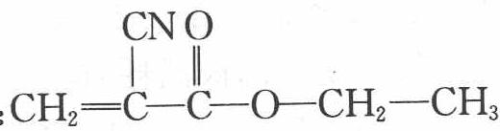
即 $CH_{2}=C(CN)−C(=O)−O−CH_{2}−CH_{3}$。它在空气中微量水催化下发生加聚反应，迅速固化而将被粘物粘牢。请写出”502 胶”发生粘合过程的化学方程式____。
- 厌氧胶也是一种粘合剂，其结构简式为：
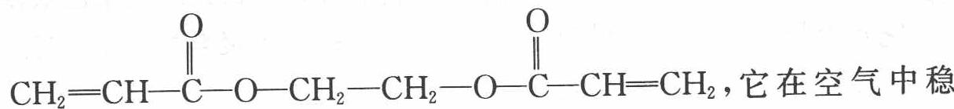
即 $CH_{2}=CH−C(=O)−O−CH_{2}−CH_{2}−O−C(=O)−CH=CH_{2}$，它在空气中稳定，但在隔绝空气（缺氧）时，分子中双键断开发生聚合而固化。工业上用丙烯酸和某种物质在一定条件下反应可制得这种粘合剂。这一制取过程的化学方程式为：____。
- 白乳胶是常用的粘合剂，其主要成分为醋酸乙烯酯 $\left(CH_{3}COOCH=CH_{2}\right)$，它有多种同分异构体，其中同时含有”—CHO”和”—CH=CH—“结构的同分异构体共有五种，如”$CH_{3}−CH=CH−O−CHO$“和”$CH_{2}=CH−CH_{2}−O−CHO$“，请写出另外三种同分异构体的结构简式（已知含有—C=C—OH 结构的物质不能稳定存在）：____、____、____。
📖 查看答案
解析 本题第一小题考查加聚反应的原理，第二小题通过酯基断裂判断单体，从而写出化学方程式，第三小题是同分异构体的书写。
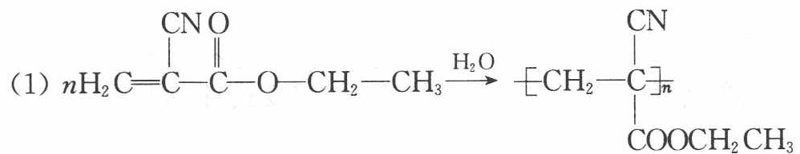
- $CH_{2}=CH−C(=O)−OCH_{2}CH_{2}−O−C(=O)−CH=CH_{2}$ 的制取：
$$2 CH_{2}=CHCOOH+HOCH_{2}CH_{2}OH\overset{\text{一定条件}}{→}CH_{2}=CHCOOCH_{2}CH_{2}OOCCH=CH_{2}+2 H_{2}O$$
- $HOCH_{2}−CH=CH−CHO$、$CH_{3}OCH=CHCHO$、$CH_{2}=CHOCH_{2}CHO$（$CH_{2}=CHCH(OH)CHO$ 四个中任写三个即可）

12.20 氯乙烯生产工艺产率计算
聚氯乙烯是用途十分广泛的石油化工产品，某化工厂曾利用下列工艺生产聚氯乙烯的单体氯乙烯：
请回答下列问题：
- 已知反应①中二氯乙烷的产率（产率＝实际产量/理论产量×100%）为 98%，反应②中氯乙烯和氯化氢的产率均为 95%，则 2.8 t 乙烯可制得氯乙烯_t，同时得到副产物氯化氢_t（计算结果保留 1 位小数）。
- 为充分利用副产物氯化氢，该工厂后来将下列反应运用于生产：
由反应①、③获得二氯乙烷，再将二氯乙烷通过反应②得到氯乙烯和副产物氯化氢，副产物氯化氢供反应③使用，形成了新的工艺。由于副反应的存在，生产中投入的乙烯全部被消耗时，反应①、③中二氯乙烷的产率依次为 $a\%$、$c\%$；二氯乙烷全部被消耗时，反应②中氯化氢的产率为 $b\%$。试计算：反应①、③中乙烯的投料比为多少时，新工艺既不需要购进氯化氢为原料，又没有副产物氯化氢剩余（假设在发生的副反应中既不生成氯化氢，也不消耗氯化氢）。
📖 查看答案
- 设制得的氯乙烯和氯化氢的质量分别为 $m$、$n$。乙烯先行转化为氯乙烯：
乙烯对 HCl：
- 设投入反应①、③的乙烯物质的量分别为 $x$、$y$，则由反应①生成的二氯乙烷为 $x⋅a\%$，由反应③生成的二氯乙烷为 $y⋅c\%$，则由反应①、③共制得二氯乙烷的物质的量为 $(x⋅a\%+y⋅c\%)$，通过反应②可获得 HCl 的物质的量为 $(x⋅a\%+y⋅c\%)⋅b\%$。据题意，反应③消耗的 HCl 为 $2⋅y⋅c\%$，则：
解得：
反应①、③中乙烯的投料比应为 $\frac{200c−bc}{ab}$。

12.21 开环聚合热力学驱动力比较（第34届初赛）
A 和 B（如下图所示）可由同一种氨基酸（羟脯氨酸）制得，通过这类单体的链式开环聚合，有望得到可降解的聚酯或聚硫酯（R = 叔丁基）。
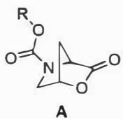
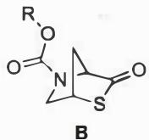
4-1 比较 A 与 B 开环聚合时热力学驱动力的大小。简述原因。
4-2 在有机弱碱的催化作用下，苄硫醇作为引发剂，B 在室温下可发生活性开环聚合，形成聚合产物。画出产物的结构式。
4-3 聚合 $\left(B_{n−1}^{′}→B_{n}^{′}\right)$ 过程中， $ΔH^{⊖}=−15.6 kJ mol^{−1}$ ， $ΔS^{⊖}=−40.4 J mol^{−1} K^{−1}$ 。计算室温 (298 K) 下反应的平衡常数 K。设反应达平衡时单体浓度 $[B]_{eq}/c^{⊖}$ 等于 1/K，若起始单体浓度为 2.00 mol L⁻¹ ，引发剂浓度为 0.0100 mol L⁻¹ ，计算达平衡时产物的平均聚合度 n。
4-4 提高单体 B 开环聚合转化率的方法有（）。
- 升高温度；(b) 降低温度；(c) 增加 B 的起始浓度；(d) 延长反应时间
📖 查看答案
（1） 化合物 A 和 B 均来自相同的氨基酸母体——不同的是，A 含有氧桥环结构，而 B 含有硫桥环结构。根据题目所述”生成聚酯或聚硫酯”，可以判断聚合反应中羰基与 O 或 S 之间的键发生断裂，生成了分子间的酯键。在开环聚合反应过程中，桥环结构的断裂释放出环张力，促进聚合反应进行。
环张力是指由于环状分子中的键角和键长受限于成环环境而被迫发生变化, 从而导致分子内的应力增加。具体分析, 因为硫原子的原子半径较大, A 中 C-O 键比 B 中的 C-S 键更短。较短的 C-O 键使环内的原子更加紧密, 增加了 A 分子内环的应力。反之, B 由于 C-S 键较长, 环张力较小。因此, A 在开环聚合时释放的环张力更多, 热力学驱动力也更大。热力学驱动力 A > B。
与之类似的受释放环张力驱动的反应还有降冰片烯的开环聚合(ROMP)反应:
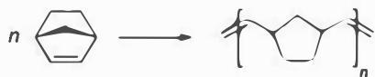

12.22 杂原子-氨基酸等电点计算
(1) 甘氨酸（$H_{2}NCH_{2}COOH$，glycine）的两个电离常数： - $pK_{a1}$（$−COOH$）= 2.34 - $pK_{a2}$（$−NH_{3}^{+}$）= 9.60
计算甘氨酸的等电点 pI，并画出甘氨酸在不同 pH 下的主要存在形式（阳离子、两性离子、阴离子）。
(2) 谷氨酸（$HO_{2}CCH_{2}CH_{2}CH(NH_{2})COOH$，glutamic acid）的电离常数： - $pK_{a1}$（$α\text{-}COOH$）= 2.19 - $pK_{a2}$（侧链 $−COOH$）= 4.25 - $pK_{a3}$（$−NH_{3}^{+}$）= 9.67
计算谷氨酸的等电点 pI，并解释为什么计算中使用 $pK_{a1}$ 和 $pK_{a2}$ 而非 $pK_{a2}$ 和 $pK_{a3}$。
(3) 赖氨酸（lysine）的 $pK_{a}$ 值分别为 2.18（$α\text{-}COOH$）、8.95（$α\text{-}NH_{3}^{+}$）、10.53（侧链 $−NH_{3}^{+}$）。计算其等电点 pI。
(4) 某未知氨基酸在 pH 6.0 的缓冲溶液中进行电泳时向阳极移动。在 pH 3.0 时向阴极移动。估算该氨基酸的 pI 范围，并推测可能是哪类氨基酸（中性、酸性还是碱性）？
📖 查看答案

基础知识
等电点（pI）是氨基酸净电荷为零时的 pH 值。在等电点，氨基酸主要以两性离子（zwitterion）形式存在，在电场中不迁移。
pI 计算公式：
- 中性氨基酸（一个氨基、一个羧基）：$pI=\frac{pK_{a1}+pK_{a2}}{2}$，使用 α-COOH 和 α-NH₃⁺ 的 pK_{a}。
- 酸性氨基酸（额外羧基）：$pI=\frac{pK_{a1}+pK_{a2}}{2}$，使用两个羧基电离的 pK_{a}（两个最酸性的 pK_{a}）。
- 碱性氨基酸（额外氨基）：$pI=\frac{pK_{a2}+pK_{a3}}{2}$，使用两个含氮基团电离的 pK_{a}（两个最碱性的 pK_{a}）。
核心思想：取净电荷从 +1 变为 0 和从 0 变为 −1 所涉及的两个 pK_{a} 的平均值。

(1) 甘氨酸（中性氨基酸）
甘氨酸电离过程：
$$​^{+}H_{3}NCH_{2}COOH⇌^{(−H^{+})} (pK_{a1}=2.34)​^{+}H_{3}NCH_{2}COO^{−}⇌^{(−H^{+})} (pK_{a2}=9.60)H_{2}NCH_{2}COO^{−}$$
（阳离子）→（两性离子，净电荷 0）→（阴离子）
等电点：
$$pI=\frac{pK_{a1}+pK_{a2}}{2}=\frac{2.34+9.60}{2}=5.97$$
不同 pH 下的形式：
pH 范围 | 主要形式 | 净电荷
pH < 2.34 | $​^{+}H_{3}NCH_{2}COOH$​ | +1
2.34 < pH < 9.60 | $​^{+}H_{3}NCH_{2}COO^{−}$（两性离子） | 0
pH > 9.60 | $H_{2}NCH_{2}COO^{−}$​ | −1
pH = 5.97（pI） | 两性离子 | 0（电场中不迁移）

(2) 谷氨酸（酸性氨基酸）
谷氨酸有三个可电离基团，酸性排序：α-COOH（2.19）< 侧链 COOH（4.25）< α-NH₃⁺（9.67）。
电离过程：
$$\begin{aligned}​^{+}H_{3}NCH(COOH)CH_{2}CH_{2}COOH&\underset{pK_{a1}=2.19}{\overset{−H^{+}}{→}}​^{+}H_{3}NCH(COO^{−})CH_{2}CH_{2}COOH (\text{净电荷 }0) \\ &\underset{pK_{a2}=4.25}{\overset{−H^{+}}{→}}​^{+}H_{3}NCH(COO^{−})CH_{2}CH_{2}COO^{−} (\text{净电荷 }−1) \\ &\underset{pK_{a3}=9.67}{\overset{−H^{+}}{→}}H_{2}NCH(COO^{−})CH_{2}CH_{2}COO^{−} (\text{净电荷 }−2)\end{aligned}$$
净电荷从 +1 → 0 → −1 → −2。
等电点在净电荷为 0 的两性离子两侧，即 pK_{a1} 和 pK_{a2} 之间：
$$pI=\frac{pK_{a1}+pK_{a2}}{2}=\frac{2.19+4.25}{2}=3.22$$
为什么不用 pK_{a2} 和 pK_{a3}？ 因为 pK_{a2} 和 pK_{a3} 对应的是净电荷从 −1 变为 −2 的过程，而非等电点附近（净电荷 0 左右）的电离过程。等电点必须取净电荷 0 所处的两个 pK_{a} 值。
这也是酸性氨基酸（Glu, Asp）的 pI 显著低于中性氨基酸的原因（pI ≈ 3 而非 ≈ 6），因为两个羧基使分子在较低 pH 即带有净负电荷。

(3) 赖氨酸（碱性氨基酸）
pK_{a} 值：α-COOH = 2.18，α-NH₃⁺ = 8.95，侧链 NH₃⁺ = 10.53。
电离过程（从低 pH 到高 pH）：
$$\begin{aligned}​^{+}H_{3}NCH(COOH)CH_{2}CH_{2}CH_{2}CH_{2}NH_{3}^{+}& (\text{净电荷 }+2) \\ \underset{pK_{a1}=2.18}{\overset{−H^{+}}{→}}​^{+}H_{3}NCH(COO^{−})CH_{2}CH_{2}CH_{2}CH_{2}NH_{3}^{+}& (\text{净电荷 }+1) \\ \underset{pK_{a2}=8.95}{\overset{−H^{+}}{→}}H_{2}NCH(COO^{−})CH_{2}CH_{2}CH_{2}CH_{2}NH_{3}^{+}& (\text{净电荷 }0 ←\text{两性离子}) \\ \underset{pK_{a3}=10.53}{\overset{−H^{+}}{→}}H_{2}NCH(COO^{−})CH_{2}CH_{2}CH_{2}CH_{2}NH_{2}& (\text{净电荷 }−1)\end{aligned}$$
净电荷从 +2 → +1 → 0 → −1。
等电点在净电荷为 0 的两侧，即 pK_{a2} 和 pK_{a3} 之间：
$$pI=\frac{pK_{a2}+pK_{a3}}{2}=\frac{8.95+10.53}{2}=9.74$$
碱性氨基酸（Lys, Arg, His）的 pI 显著高于中性氨基酸（pI ≈ 7.6-10.8），因为额外的碱性基团使分子在较高 pH 才会失去净正电荷。

(4) 电泳分析未知氨基酸
已知： - pH 6.0 → 向阳极（正极）移动 → 分子带负电荷 → pI < 6.0 - pH 3.0 → 向阴极（负极）移动 → 分子带正电荷 → pI > 3.0
结论：$3.0<pI<6.0$
推测： - 中性氨基酸的 pI 通常在 5.0-6.3 范围（甘氨酸 5.97，丙氨酸 6.02）。 - 酸性氨基酸的 pI 在 2.7-3.2 范围（天冬氨酸 2.77，谷氨酸 3.22）。 - 碱性氨基酸的 pI 在 7.6-10.8 范围（赖氨酸 9.74，精氨酸 10.76，组氨酸 7.59）。
该氨基酸的 pI 在 3.0-6.0 之间，最可能是中性氨基酸（pI 在 5-6 范围内符合 3.0 < pI < 6.0）。酸性氨基酸的 pI 通常 < 3.2，与此不符；碱性氨基酸的 pI > 7.6，也与此不符。
补充：在 pH = pI 时，氨基酸在电场中不移动。电泳方向直接反映了氨基酸在给定 pH 下的净电荷符号。

总结表：常见氨基酸的 pI
分类 | 代表氨基酸 | pK_{a1} (α-COOH) | pK_{a2} | pK_{a3} | pI
中性 | 甘氨酸 Gly | 2.34 | 9.60 | — | 5.97
中性 | 丙氨酸 Ala | 2.34 | 9.69 | — | 6.02
酸性 | 天冬氨酸 Asp | 2.09 | 3.86（侧链 COOH） | 9.82 | 2.98
酸性 | 谷氨酸 Glu | 2.19 | 4.25（侧链 COOH） | 9.67 | 3.22
碱性 | 赖氨酸 Lys | 2.18 | 8.95（α-NH₃⁺） | 10.53（侧链 NH₃⁺） | 9.74
碱性 | 精氨酸 Arg | 2.17 | 9.04 | 12.48（胍基） | 10.76
碱性 | 组氨酸 His | 1.82 | 6.00（咪唑基） | 9.17 | 7.59

竞赛提升

12.23 2000全国初赛PHA与PBO阻燃聚合物
【例1】（2000 年全国初赛）据统计，40%的飞机失事时机舱内壁和座椅的塑料会着火冒烟，导致舱内人员窒息致死。为此，寻找装修机舱的阻燃聚合物是化学研究的热点之一。最近，有人合成了一种叫 PHA 的聚酰胺类高分子，即主链内有”酰胺键”(—CO—NH—)。温度达 180～200℃时，PHA 就会释放水变成 PBO（结构式如下图所示），后者着火点高达 600℃，使舱内人员逃离机舱的时间比通常增大 10 倍。该发明创造的巧妙之处还在于，PHA 是热塑性的（加热后可任意成型），而 PBO 却十分坚硬，是热固性的（加热不能改变形状）。
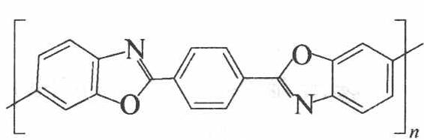
- 写出 PHA 的结构式。
- 根据高分子结构来解释为什么 PHA 有热塑性而 PBO 却是热固性的。
📖 查看答案
过程探究 (1) PHA 是聚酰胺类高分子，主链内有—CO—NH—；PHA 失水变成 PBO；从 PBO 的结构式知 PBO 无—CO—NH—，可见 PBO 中的五元环是由 PHA 中的—CO—NH—与苯环上的某种基团作用脱水而来，加上 $H_{2}O$，把 CO—NH—“还原”出来后，可知苯环上脱去的是羟基（—OH），至此 PHA 的结构式确定。
- PHA 与 PBO 的性能差别一定是由其结构差别所致。PHA 加热后可任意成型说明其分子的柔顺性好，分子形状发生变化时，分子内原子间的相互作用不会被破坏；PBO 加热后不能任意改变形状说明分子是刚性的，即分子形状发生变化时分子内原子间的相互作用被破坏。PHA 中的—CO—NH—与苯环上的—OH 作用后形成了 PBO 中的五元环，—CO—NH—与五元环的区别是前者可以绕键轴自由转动，而后者无法自由转动，这正是 PHA 有热塑性而 PBO 却是热固性的原因。
参考解答
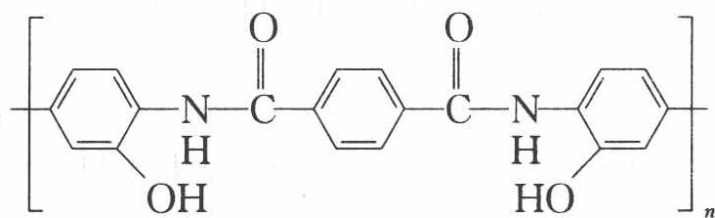
- PHA 高分子键的共轭较差，加热容易发生键的旋转，是柔性骨架，所以 PHA 具有热塑性；而 PBO 高分子键的共轭程度高，加热不容易发生键的旋转，所以 PBO 是热固性的。

12.24 2002全国初赛离子液体溶解纤维素
【例2】（2002 年全国初赛）离子液体是常温下呈液态的离子化合物，已知品种几十种，是一类”绿色溶剂”。据 2002 年 4 月的一篇报道，最近有人进行了用离子液体溶解木浆纤维素的实验，结果如下表所示：向溶解了纤维素的离子液体添加约 1.0%（质量分数）的水，纤维素会从离子液体中析出而再生；再生纤维素跟原料纤维素的聚合度相近；纤维素分子是葡萄糖 $\left(C_{6}H_{12}O_{6}\right)$ 的缩合高分子，可粗略地表示如下图，它们以平行成束的高级结构形成纤维；葡萄糖缩合不改变葡萄糖环的结构；纤维素溶于离子液体又从离子液体中析出，基本结构不变。
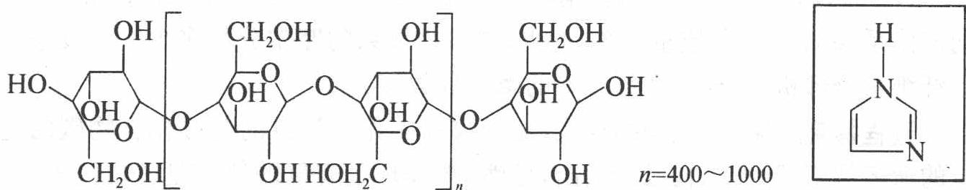
表 木浆纤维在离子液体中的溶解性
离子液体 | 溶解条件 | 溶解度（质量分数%）
[C₄mim]Cl | 加热到100℃ | 10%
[C₄mim]Cl | 微波加热 | 25%，清澈透明
[C₄mim]Br | 微波加热 | 5%~7%
[C₄mim]SCN | 微波加热 | 5%~7%
[C₄mim][BF₄] | 微波加热 | 不溶解
[C₄mim][PF₆] | 微波加热 | 不溶解
[C₆mim]Cl | 微波加热 | 5%
[C₈mim]Cl | 微波加热 | 微溶
表中 $\left[C_{4}mim\right]Cl$ 是 1—(正)丁基-3—甲基咪唑正一价离子的代号，“咪唑”的结构如上图右侧方框所示。
回答如下问题：
- 画出以 ${\left[C_{4}mim\right]}^{+}$ 为代号的离子的结构式。
- 符号 ${\left[C_{6}mim\right]}^{+}$ 和 ${\left[C_{8}mim\right]}^{+}$ 里的 $C_{6}$ 和 $C_{8}$ 代表什么？答：____和____。
- 根据上表所示在相同条件下纤维素溶于离子液体的差异可见，纤维素溶于离子液体的主要原因是纤维素分子与离子液体中的_之间形成了_键；纤维素在 $\left[C_{4}mim\right]Cl$、$\left[C_{4}mim\right]Br$、$\left[C_{4}mim\right]\left[BF_{4}\right]$ 中的溶解性下降可用_来解释，而纤维素在 $\left[C_{4}mim\right]Cl$、$\left[C_{6}mim\right]Cl$ 和 $\left[C_{8}mim\right]Cl$ 中溶解度下降是由于_的摩尔分数____。
- 在离子液体中加入水会使纤维素在离子液体里的溶解度下降，可解释为：____。
- 假设在 $\left[C_{4}mim\right]Cl$ 里溶解了 25% 的聚合度 $n=500$ 的纤维素，试估算，向该体系添加 1.0%（质量分数）的水，占整个体系的摩尔分数多少？假设添水后纤维素全部析出，析出的纤维素的摩尔分数多大？
📖 查看答案
过程探究 第(1)问画结构式，需迁移高中化学学过的芳香化合物碳的定位的命名规则，咪唑结构已经给出，显然，咪唑环上有氢的氮应是 1 位。第(3)问从纤维素溶解后又析出这一信息，可见是物理溶解，溶解没有改变纤维素的结构；由表中见，阴离子不同导致纤维素溶解度不同，可见是离子液体的阴离子与纤维素分子之间有作用力产生。可猜测是氢键，在水中氯、溴等离子不会形成氢键，但这里不是水，是离子液体。最后一问的意图是让应试者半定量地解释离子液体溶解纤维素的这一事实。
参考解答
- ${\left[C_{4}mim\right]}^{+}$ 为 1-(正)丁基-3-甲基咪唑鎓离子：咪唑环的 N1 位连正丁基（—CH₂CH₂CH₂CH₃），N3 位连甲基（—CH₃），C2 位带 H，环上 4、5 位碳各带 1 个 H，整个环系带一个正电荷（正电荷离域于咪唑环）。
- 己基 辛基
- 阴离子（或负离子）；氢；$Cl^{−}$、$Br^{−}$、$BF_{4}^{−}$ 结合氢的能力下降（或答半径增大或与氢形成氢键的能力下降或作为质子碱的碱性减小）；$Cl^{−}$；降低
- 水与离子液体中的阴离子形成氢键的能力更强
- 溶解于离子液体中的纤维素的摩尔质量为：
离子液体的摩尔质量为：
水的摩尔分数为：
析出的纤维素的摩尔分数为：

12.25 合成流程图与绿色化学计算
下面是一个合成反应的流程图。A～G 均为有机物，反应中产生的无机物均省略，每一步反应中的试剂与条件有的已注明、有的未注明。根据图填空：
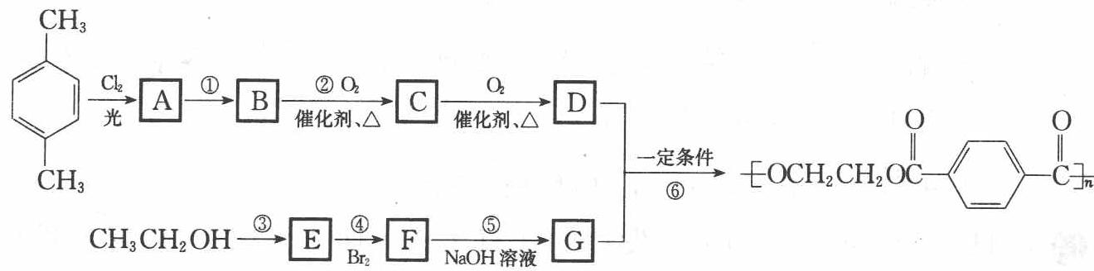
- 写出 D 的分子式_，G 的结构简式_。
- 写出下列化学反应方程式并注明反应类型：
反应②_，_。
反应⑤_，_。
反应⑥_，_。
- 写出两种符合括号内条件的 D 的同分异构体的结构简式（苯环上有两个取代基，在对位且属于酯类）____、____。
- 试计算该流程中，每生产 1.00 吨该高分子化合物，理论上消耗 NaOH 固体____吨。
- 绿色化学追求充分利用原料中原子，实现零排放或少排放。就该流程中大量消耗的 $NaOH$，谈一谈你的建议或设想：
📖 查看答案
- 对二甲苯在光照的条件下与氯气发生取代反应生成 $ClCH_{2}−C_{6}H_{4}−CH_{2}Cl$，再经过两步氧化得到 $HOOC−C_{6}H_{4}−COOH$，其分子式为 $C_{8}H_{6}O_{4}$。G 的结构简式：
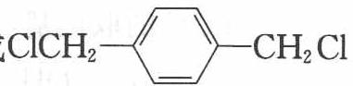
（$HOCH_{2}CH_{2}OH$）
- 反应②为氧化反应：
反应⑤为取代（水解）反应：
反应⑥：
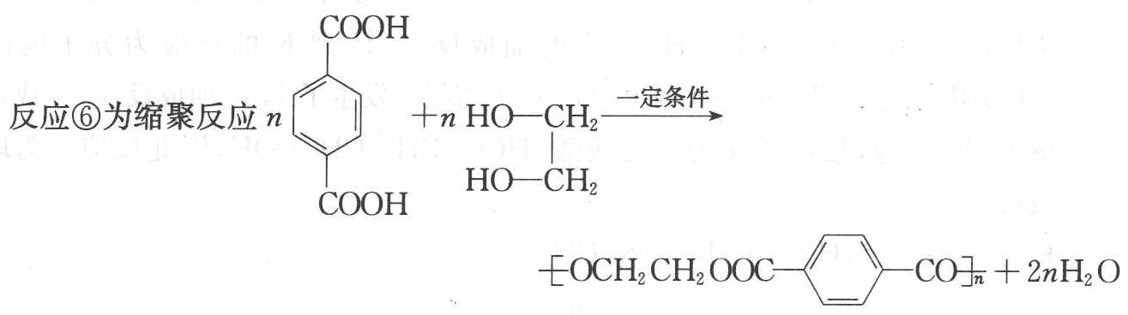
（对苯二甲酸与乙二醇的缩聚）
- 符合条件的 D（对苯二甲酸 $C_{8}H_{6}O_{4}$）的同分异构体，苯环上两个取代基在对位且属于酯类，有两种：
即 HCOO—C₆H₄—OOCH（两甲酸酚酯）和 HO—C₆H₄—CO—O—CH=O（对羟基苯甲酸甲酸酯）。
- 由每生产 1 mol 该高分子化合物需 $4n$ mol NaOH，则可计算生产 1.00 吨该化合物，理论上消耗 NaOH 固体 0.833 吨。
- 可附设氯碱工艺，将产物 NaCl 溶液电解所得 NaOH 循环用于有机合成，所得 $Cl_{2}$ 可置换出 $Br_{2}$，循环用于有机合成，$H_{2}$ 收集可作商品出售（凡合理答案均可）：
$$Cl_{2}+2NaBr→2NaCl+Br_{2}$$
$$2NaCl+2H_{2}O\overset{\text{电解}}{→}2NaOH+H_{2}↑+Cl_{2}↑$$

12.26 PETG二代身份证材料合成路线
全国各地正在更换第一代身份证，现第二代身份证采用的是具有环保性能的 PETG 新材料，PETG 新材料可以回收再利用，而且对周边环境不构成任何污染。PETG 的结构简式为：
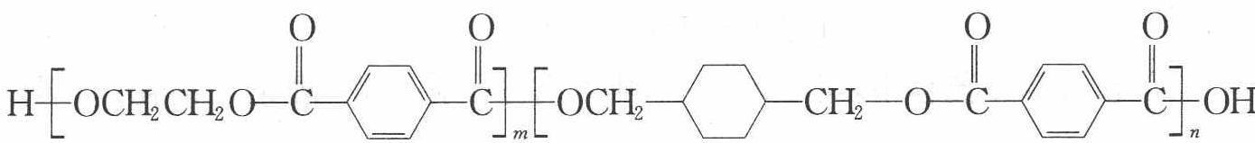
已知：
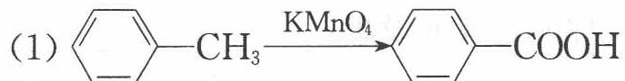
- $RCOOR_{1}+R_{2}OH→RCOOR_{2}+R_{1}OH$（$R_{1}$、$R_{2}$、R 表示烃基）
这种材料可采用下列合成路线：
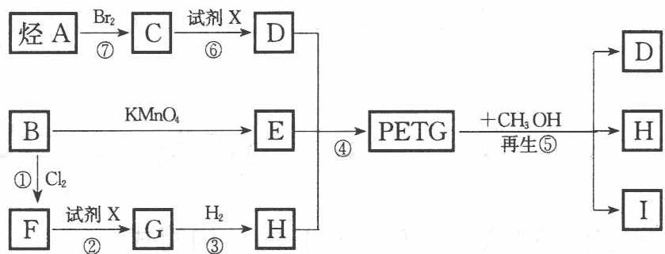
试回答下列问题：
- 反应②、⑥加入的试剂 X 是____；
- ⑤的反应类型是____；
- 写出结构简式：B_，I_；
- 合成时应控制的单体的物质的量 $n(D):n(E):n(H)=$ ____：____（用 $m$、$n$ 表示）；
- 写出化学方程式：反应③_，反应⑥_。
📖 查看答案
解析 由高聚物 PETG 的结构简式可推断其单体的结构简式为 $HOCH_{2}CH_{2}OH$、$HOOC−C_{6}H_{4}−COOH$ 和 $HOCH_{2}−$（环己基）$−CH_{2}OH$。烃 A 为 $CH_{2}=CH_{2}$，通过加成、水解生成 $HOCH_{2}CH_{2}OH$；B 在 $KMnO_{4}$ 条件下氧化为 $HOOC−C_{6}H_{4}−COOH$；H 是 B 通过取代、水解、加成反应生成 $HOCH_{2}−$（环己基）$−CH_{2}OH$，其中②⑥均为卤代烃水解，试剂 X 为 NaOH 溶液，⑤为取代反应，I 的结构简式为 $CH_{3}OOC−C_{6}H_{4}−COOCH_{3}$，合成时应控制的单体的物质的量 n(D):n(E):n(H) = m:(m+n):n。
参考解答
- NaOH 溶液（卤代烃水解需碱液）
- 取代反应（酯交换/醇解）
- B：
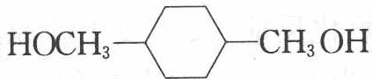
（对二甲苯）；I：$CH_{3}OOC−C_{6}H_{4}−COOCH_{3}$（对苯二甲酸二甲酯）
- $n(D):n(E):n(H)=m:(m+n):n$​
- 反应③、⑥的化学方程式分别为：
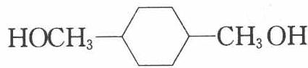
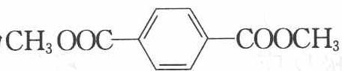
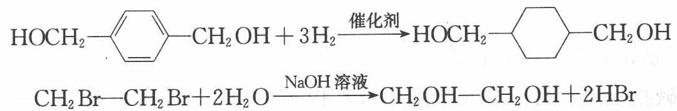

12.27 有机进阶反应（第35届初赛）
9-1 二芳基三氟甲基磷可以有效实现吡啶 C4 位的三氟甲基化：
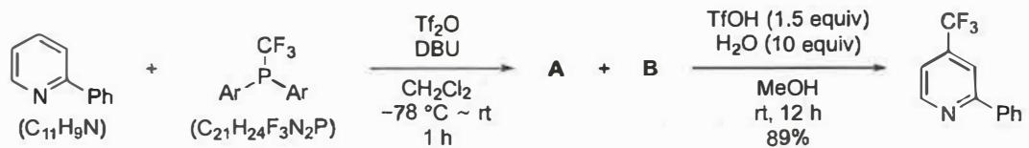
实验结果表明，只有当二芳基三氟甲基膦中苯基的 C4 位有给电子基取代时，反应才可以顺利进行，高区域选择性发生在吡啶的 C4 位。画出 A 和 B 的结构简式（用 Ar 代表 P 上的芳基，两个产物均为盐）。
9-2 在以下转换中，最终得到了两个产物，比例为 $1:1$。画出此转换的中间体 A 的立体结构和由 A 转化为最终产物所经过的过渡态 B 和 C 的立体结构：
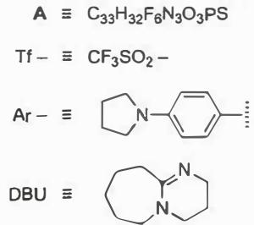
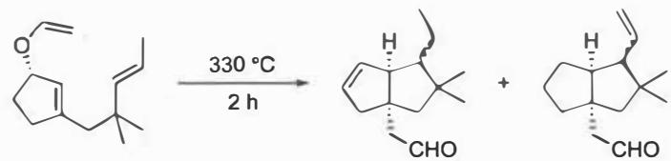
9-3 如下化合物在硝酸银作用下，只得到 $5\%$ 硝酸酯，未得到烯丙醇衍生物：
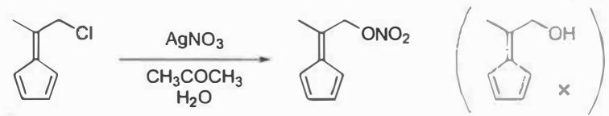
随着试剂的亲核性增强，亲核取代反应的产率将会逐步提升；然而，当亲核试剂为 MeLi 时，则会发生一个与以上转换不一样的反应，得到一个分子式为 $C_{9}H_{12}$ 的产物。该产物的 $​^{1}H$NMR 谱表明，在化学位移 $0.89 ppm$ 处有六个氢。画出此产物的结构简式。
📖 查看答案
完整推导：

9-1 吡啶 C4 位三氟甲基化
这是一个比较复杂的有机反应，但由于题目给出了关键中间产物 A 的分子式以及最终产物的结构，所以可以通过相关信息分析反应的机理。
整体来看，反应的目的是在吡啶环系的 C4 位高选择性地进行三氟甲基化，反应的类型是芳环上的取代反应。吡啶属于缺电子芳香环系，三氟甲基又可以较好地稳定负电荷作为亲核基团，故合理推测反应的本质应该属于芳香亲核取代过程。
第一步：$Tf_{2}O$（三氟甲磺酸酐）将 2-苯基吡啶磺酰化
$Tf_{2}O$ 是一个极强的磺酰化试剂，可以快速将体系中的亲核试剂磺酰化。题中存在亲核性的物质是两个反应底物（DBU 作为大位阻强碱，一般不体现亲核性），在这里应该选择 2-苯基吡啶 与 $Tf_{2}O$ 反应，因为反应后进一步增强了吡啶环系的缺电子性，更容易被亲核进攻。
产物 A 的结构为：N-磺酰化的 2-苯基吡啶盐（与三氟甲磺酸根成盐）。
第二步：二芳基三氟甲基膦作为亲核试剂进攻吡啶 C4 位
题干给出的信息「只有当二芳基三氟甲基膦中苯基的 C4 位有给电子基取代时，反应才可以顺利进行」，恰好证明了这一步的合理性：由于三氟甲基的吸电子能力太强，P 原子连有的另两个基团如果无法有效抵消这个吸电子效应，则会导致 P 原子的亲核能力被明显削弱。
随后，DBU 攫取 2-苯基吡啶 C4 位的氢，同时恢复吡啶环芳香体系、三氟甲基亚磺酸根离子离去，完成芳香亲核取代的过程。
产物 B 的结构需要根据题干中给出的分子式进行判断：磷正离子与三氟甲基亚磺酸根形成的盐。

9-2 周环反应与立体化学
本小题是一个明显的周环反应转化过程，需要对「双烯丙基」这类 $σ$ 迁移反应的前体骨架有高的敏感度。
第一步：[3,3]-$σ$ 迁移（Claisen 重排）
反应物具有 [3,3]-$σ$ 迁移所要求的「双烯丙基」特征结构。结合反应最终产物的结构特征，路径1（Claisen 重排）更合理，因为此时构建出了特征的醛基结构。
[3,3]-$σ$ 迁移一般要求六元环过渡态满足椅式构象，且双键的几何构型要求体积大的取代基尽可能处于平伏键位置。
- 中间体 A：Claisen 重排产物，具有确定的立体化学
第二步：烯（ene）反应
烯反应属于「基团转移反应」，通常指一个带有 $α$-H 原子的烯烃（ene）和一个 H 原子受体（enophile）之间氢原子的迁移，是第四类周环反应。
烯反应与其他周环反应一样，具有高度的立体选择性和立体专一性：反应过程中，C-H 键断裂与 C-C 键生成处于亲烯体的同侧，按照同面（suprafacial）方式进行；过渡态通常采取「类椅式构象」。
由于中间体 A 中的两个烯烃均含有 $α$-H，故有两种反应途径，最终得到两个产物（比例 $1:1$）。
- 过渡态 B 和 C：ene 反应的两种「类椅式构象」过渡态

9-3 MeLi 的异常反应
根据题目信息，当亲核试剂是硝酸根时，得到的是亲核取代的产物；但当亲核试剂换为 MeLi 时，反应经历了不一样的过程。
分析亲核试剂的区别： - 硝酸根：电荷集中程度较差、轨道伸展较强 → 软碱类亲核试剂 → 进攻连有离去能力较强的 C 原子 - MeLi：电荷集中程度较高、轨道伸展较小 → 硬碱类亲核试剂 → 进攻正电荷密度高的位点
仔细观察反应的底物，发现结构中含有一个亚甲基环戊二烯体系。由于环戊二烯负离子的芳香性，结构存在一个贡献较小的共振极限式，其中一个环戊二烯碳带有正电荷。
当亲核试剂为甲基负离子时，它会选择性进攻正电荷密度更高的位点（环戊二烯正离子位点），得到环戊二烯负离子；随后发生亲核取代反应，得到螺环产物。
结构中的两个甲基的化学环境相同，与题目中的条件「在化学位移 $0.89 ppm$ 处有六个氢」相吻合。
产物结构：螺环化合物（两个甲基等价）。

12.28 阶式聚合分子自组装
阶式聚合是分子自组装的方式之一：其基本过程是，把阶式构件逐级连接到核心构件上，获得具有一定结构、单一分子量的高分子。核心构件可以是单官能团或多官能团（必须完全等价）的小分子；阶式构件是具备以下特点的小分子：含有一个（只有一个）可与核心构件缩合的官能团，同时含有一个或多个完全等价的可以转化成跟核心构件相同官能团的基团。如：一元醇 ROH 可以用作制备核心构件，3-氨基丙腈 H₂NCH₂CH₂CN 可以作为阶式构件。核心构件的制备及阶式聚合反应示意如下：
① ROH + CH₂＝CHCN → ROCH₂CH₂CN → ROCH₂CH₂COOH → ROCH₂CH₂COCl ② ROCH₂CH₂COCl + H₂NCH₂CH₂CN → ROCH₂CH₂CONHCH₂CH₂CN（以下步骤同①中的第 2、3 步） ③ 经过 n 次重复得到 ROCH₂CH₂CO(NHCH₂CH₂CO)_{n}NHCH₂CH₂CN ④ 最后通过水解、酯化封端，得到性质稳定的高分子阶式聚合物。
为了使阶式聚合物的分子量尽快增加，可以选用多向核心构件和多向阶式构件。如：双向核心构件 (CH₂OCH₂CH₂COCl)₂；双向阶式构件 (HNCH₂CH₂OCH₂CH₂CN)₂。
9-1. 写出上述双向核心构件与单向阶式构件的一次、两次和 n 次缩合得到的阶式聚合物的结构式（不要忘记封端）。 9-2. 选择适当原料制备双向阶式构件 (HNCH₂CH₂OCH₂CH₂CN)₂。 9-3. 写出上述双向核心构件和双向阶式构件一次和两次缩合得到的阶式聚合物的结构式（不要忘记封端）。 9-4. 说明这种阶式聚合的名称中”阶式”二字的意义。 9-5. 为什么多向阶式聚合需要的核心构件和阶式构件要求相关的官能团”完全等价”？甘油能否用作制备阶式聚合所需的多向核心构件？β-氨基葡萄糖能否用作制备阶式聚合所需的多向阶式构件？
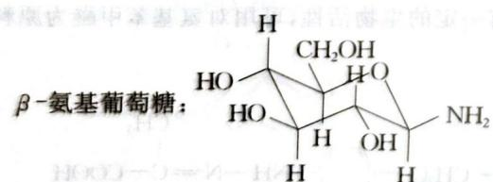
9-6. 多向阶式聚合时，分子量增长速度很快。目前已经实现了四向核心构件和三向阶式构件之间的阶式聚合，并得到了分子量高达 60604 的高分子。请你写出制备这个四向核心构件所需要的起始原料和三向阶式构件的结构式，并选择简单的原料（C₁、C₂ 和 C₃ 的任何有机化合物）分别制备它们。
📖 查看答案
9-1 双向核心构件 + 单向阶式构件（每次缩合先酰胺化、再腈水解-酰氯化、酯化封端以 R 或 OR 表示末端）：
一次缩合：(CH₂OCH₂CH₂CONHCH₂CH₂COOR)₂ 两次缩合：(CH₂OCH₂CH₂CONHCH₂CH₂CONHCH₂CH₂COOR)₂ n 次缩合：[CH₂OCH₂CH₂CO(NHCH₂CH₂CO)_{n}OR]₂
9-2 NH₃ + 2 环氧乙烷 → HN(CH₂CH₂OH)₂；HN(CH₂CH₂OH)₂ + 2CH₂＝CHCN ―[NaOH]→ HN(CH₂CH₂OCH₂CH₂CN)₂（＝双向阶式构件）。
9-3 双向核心构件与双向阶式构件一次、两次缩合产物：
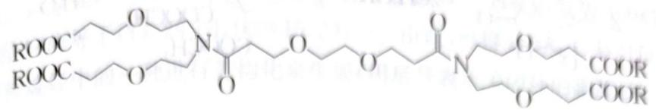
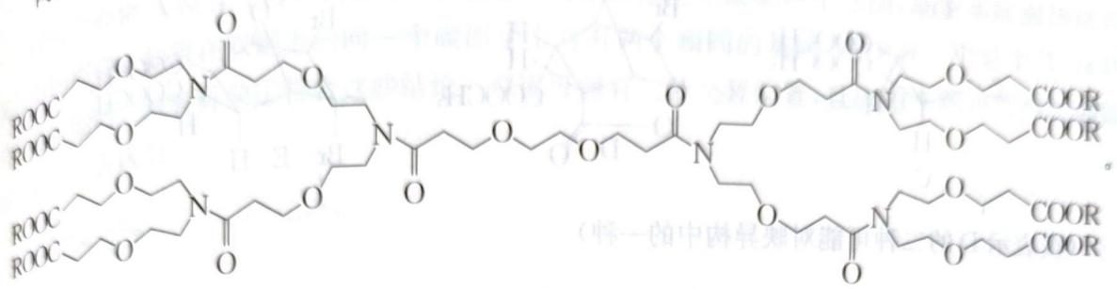
9-4 “阶式”的意义：在阶式聚合反应中，阶式聚合物的分子量（或分子大小）以几何级数增长（逐级倍增）。
9-5 如果相关的官能团不等价，反应活性将出现差别，不能保证缩合会在各个活性中心同时进行，分子的增长或分子量的增加将无法控制。甘油不能用作多向阶式聚合的核心构件，因为其 3 个羟基不等价（1 个伯 2 个仲，实际为 2 伯 1 仲）；β-氨基葡萄糖不能用作阶式构件，因为其 4 个羟基不等价。
9-6 四向核心构件的原料：C(CH₂OH)₄。制备：CH₃CHO + 3HCHO ―[10% NaOH]→ (HOCH₂)₃CCHO ―[HCHO, 33% NaOH]→ C(CH₂OH)₄。
三向阶式构件：H₂NCH₂C(CH₂OCH₂CH₂CN)₃。制备：(HOCH₂)₃CCHO ―[(1) NH₃, (2) H₂/Ni]→ H₂NCH₂C(CH₂OH)₃ ―[3CH₂＝CHCN, NaOH]→ H₂NCH₂C(CH₂OCH₂CH₂CN)₃。
知识点 | 关联内容
有机合成 | 阶式构件多步转化
缩合反应 | 酰胺化/酯化封端
分子自组装 | 阶式聚合概念
官能团转化 | 腈→酸→酰氯

12.29 超支化聚合物AB2单体缩聚
超支化聚合物由于具有高度独特的结构特征、合成方法和应用领域而引起了聚合物科学家们浓厚的兴趣。早在 1952 年，Flory 就首先在理论上论述通过 $AB_{x}$（如 $AB_{2}$）型单体分子间的缩聚制备高度支化大分子超支化聚合物。
- 聚苯是超支化聚合物早期的研究结果，Kim 等采用 3,5-二卤代苯基格林氏试剂（AB₂ 型单体，右图所示，A 代表—MgBr、B 代表—Br）经过渡金属催化合成了卤代苯封端的全芳基骨架超支化聚合物。
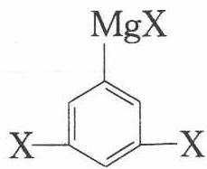
- 由单体生成聚合物过程中，生成的无机副产物是____（化学式）；
- 为使得到的聚合物全部由卤代苯封端，反应中还应加入（少量的）一种物质_（称为核分子，写结构简式），每合成一个聚合物分子，需要该核分子_个；
- 该超支化聚合物分子中苯环数（n）与卤素原子数（m）的关系式____；
- 写出该超支化聚合物分子结构的片段（至少 7 个苯环）。
- 以 $C_{9}H_{12}$（A）为原料，通过环三聚，得到 B，进一步反应得到超支化聚苯（C）。写出 A、B 的结构简式和 C 的结构片段。
- 某聚酯的结构简式如下图。可由 $AB_{2}$ 型单体 D 在核分子 E 存在下进行的熔融缩聚。写出 D、E 的结构简式，并分别命名。
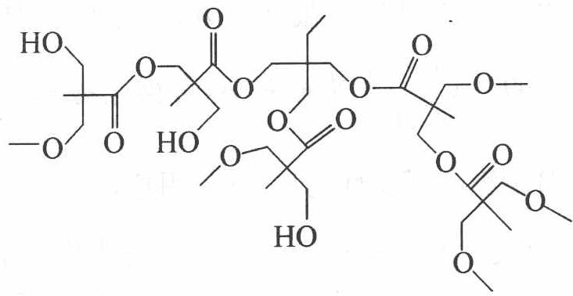
📖 查看答案

  - $MgX_{2}$​
- 核分子：
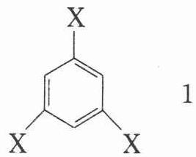
（1,3,5-三溴苯），每合成一个聚合物分子需要该核分子 1 个
- $m=n+2$​
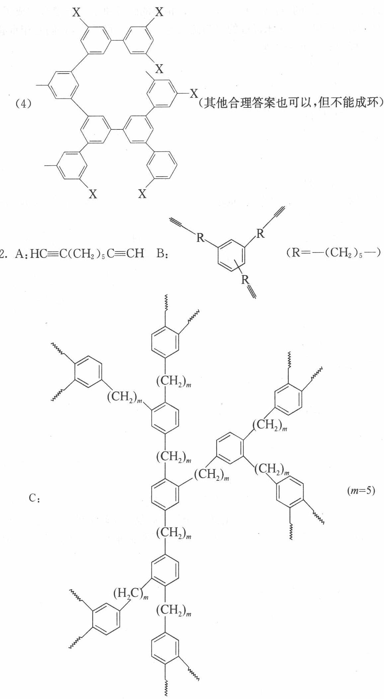
（其他合理答案也可以，但不能成环）
- A 为均三甲苯（1,3,5-三甲苯），B、C 的结构片段：
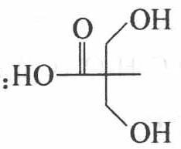
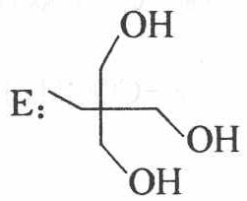
（B、C 的取代基 1,3,4 位或 1,3,5 位都可以）
- D 为 2,2-二(羟甲基)丙酸，E 为 2-乙基-2-(羟甲基)-1,3-丙二醇（三羟甲基丙烷）：

